24.10.2016



Entwicklungsprojekt interaktive Systeme

Wintersemester 2016/2017

**Dozenten**

Prof. Dr. Gerhard Hartmann

Prof. Dr. Kristian Fischer

**Betreuer**

Franz-L. Jaspers

**Konzept von Gruppe 22**

Jessica Lee Schulz (11096903)

Enrico Gette (11096913)

Inhaltsverzeichnis

Exposé 3

Nutzungsproblem 3

Zielsetzung 3

Verteilte Anwendungslogik 3

Wirtschaftliche und gesellschaftliche Relevanz 3

Name des Systems „Thes-O-Naise“ 4

Domänenrecherche 4

Domäne Bundestagswahl 4

Domäne Crowdsourcing 5

Fazit der Domänenrecherche 5

Marktrecherche 6

1. Wahl-O-Mat der Bundeszentrale für politische Bildung 6

2. www.erststimme2013.de 7

3. www.parteivergleich.eu 7

Fazit der Marktrecherche 8

Alleinstellungsmerkmale 9

Zielhierarchie 10

Methodischer Rahmen 11

Design-Prinzipien 11

Vorgehensmodell 11

Anforderungsermittlung 13

Stakeholder Analyse 13

Benutzermodellierung 16

Anforderungen 17

Funktionale Anforderungen 17

Organisationale Anforderungen 18

Qualitative Anforderungen 18

Anforderungen an die Benutzerschnittstelle 18

Technische Anforderungen 18

Kommunikationsmodell 19

Deskriptives Kommunikationsmodell 19

Präskriptives Kommunikationsmodell 20

Architektur und Architekturdiagramm 21

Risiken 23

Proof of Concept 24

Literaturverzeichnis 25

Anhang 26

# Exposé

### Nutzungsproblem

Die nächste Bundestagswahl findet 2017 statt und die Massenmedien berichten hauptsächlich über die etablierten Parteien. Der Wahl-o-Mat der Bundeszentrale für politische Bildung beinhaltet nur redaktionell vorgefertigte Thesen, welche nur von den Parteien mit „stimme zu“, „neutral“ oder „stimme nicht zu“ beantwortet werden können. Der mündige Wähler hat möglicherweise speziellere Thesen und hat kein zentrales System um diese Thesen allen Direktkandidaten des eigenen Wahlkreises zu stellen, sodass die Kandidaten eine Stellung dazu beziehen könnten. Die veröffentlichten Thesen sollen dabei die politischen Wünsche und Forderungen der Wähler für die Bundesrepublik Deutschland oder für den jeweiligen Wahlkreis darstellen. Benutzer eines solchen Systems könnten dann ihre eigenen Ansichten zu den Thesen mit den Positionen der Kandidaten vergleichen und öffentlich oder privat über die Begründungen zu einer These von den Kandidaten diskutieren.

### Zielsetzung

Im Rahmen des Projektes soll ein zentrales System entwickelt werden, welches für die Wähler eine Unterstützung der Meinungsbildung zu den Kandidaten sein soll und die Kommunikation zwischen Wähler und Kandidaten verbessern könnte. Hinzukommt, dass das System die Möglichkeit bieten soll Thesen an alle Kandidaten eines Wahlkreises öffentlich zu stellen, seine persönlichen Ansichten mit den Positionen der Kandidaten zu vergleichen und die Kandidaten mit der größten Übereinstimmung zu den persönlichen Ansichten zu ermitteln. Dabei soll ein besonderer Fokus auf den Datenschutz gelegt werden. Das System soll den Wählern auch die Möglichkeit bieten, Diskussionen mit anderen Wählern und den Kandidaten über Thesen zu führen. Zudem soll es eine anschauliche Darstellung aller Kandidaten im Wahlkreis des Benutzers geben.

### Verteilte Anwendungslogik

Nach der Beantwortung von Thesen durch Wähler und Kandidaten sollen die Kandidaten ermittelt werden, welche die größte Übereinstimmung mit dem Wähler haben. Ein Client überträgt die verschlüsselten privaten Daten an den Server, dabei soll der Server die Berechnung der Übereinstimmung durchführen ohne dauerhaft private Informationen zu speichern. Außerdem soll das System ein Bewertungssystem für die Benutzer beinhalten, welches berechnet welcher Kandidat die beste Begründung zu den jeweiligen Thesen gegeben hat. Zudem soll das System automatisch die Wahlbeteiligung der Benutzer im Wahlkreis sowie bundesweit berechnen und eine Prognose basierend auf der Übereinstimmung zwischen Wählern und Kandidaten für die jeweiligen Wahlkreise liefern.

### Wirtschaftliche und gesellschaftliche Relevanz

Für den unentschlossen und interessierten Wähler wäre durch ein zentrales System der Aufwand geringer sich mit den verschiedenen Kandidaten für seinen Wahlkreis auseinanderzusetzten und seine Ansichten zu bestimmten Thesen mit den Positionen der Kandidaten zu vergleichen. Dadurch würde der Wähler in Hinblick auf die Meinungsbildung zu den Kandidaten unterstützt. Hinzukommt, dass die Thesen nicht durch eine Redaktion ausgewählt werden, sondern vom Wähler selbst verfasst werden könnten.

# Name des Systems „Thes-O-Naise“

Der Name des Systems wurde zusammengesetzt aus den Begriffen „These“, „Wahl-o-Mat“ und „Polonaise“. Damit soll verdeutlicht werden, dass sich Wähler mit anderen Wählern über das System anhand von Thesen zusammenschließen und damit den Kandidaten eine Übersicht der Wünsche und Forderungen der Wähler geben können.

# Domänenrecherche

Im Folgenden soll zum einen die Domäne der Bundestagswahl und die des Crowdsourcing erfasst und analysiert werden und zu anderem ein Fazit gezogen werden.

### Domäne Bundestagswahl

In der Bundesrepublik Deutschland beschließen die Parteien auf ihren Parteientagen, bei denen nur Mitglieder der Partei stimmberechtig sind, ihr Wahlprogramm für die nächste Bundestagswahl. Mit diesen Wahlprogrammen wollen die Parteien die Wahlberechtigen von ihren politischen Positionen überzeugen, um in der nächsten Legislaturperiode an die Macht zukommen und die Positionen entsprechend umsetzen zu können. Die etablierten Parteien CDU, SPD, Linke und Bündnis90/Die Grünen boten zur letzten Wahl auf unterschiedliche Weise den Bürgerinnen und Bürgern die Möglichkeit auf die Gestaltung der Wahlprogramme einzugehen (vgl. Landeszentrale für politische Bildung Baden-Württemberg, 2016). Bei der CDU gab es die Möglichkeit, ihre Vorhaben in acht ausgewählten Politikfeldern zu kommentieren, bei der SPD konnten sich die Bürger durch einen Bürgerdialog an der Gestaltung ihres Programms beteiligen, die Linke hat alle Bürger zur Teilhabe an einer Debatte über ihren Programmentwurf eingeladen und die Grünen hatte Parteimitglieder und die Öffentlichkeit dazu eingeladen, auf Programmforen in den Ländern und in Online-Fragestunden mit den SpitzenkandidatInnen und den Bundesvorsitzenden über ihren Programmentwurf zu diskutieren. Diese Möglichkeiten standen nur wenige Monate vor der Wahl den Bürgern zur Verfügung und sind nach der Wahl größtenteils nicht mehr einsehbar. (vgl. SPD, 2016)

Will der Wähler sich zur derzeitigen Prognose der Wahl informieren, so muss er auf die Umfragen von verschiedenen privaten profitorientieren Meinungsforschungsinstituten wie Infratest dimap, INSA/YouGov, Forsa, Allensbach oder TNS Emnid zurückgreifen, welche sich nicht auf die einzelnen Wahlkreise beziehen und welche regelmäßig in der Kritik standen.

Zurzeit kann sich jeder Wähler über die verschiedenen Medien wie Internet, Zeitung, Radio und Fernsehen oder bei einer Wahlkampfveranstaltung der Parteien oder unabhängiger Direktkandidaten über diese und ihre politischen Positionen informieren. Der Einfluss der Wähler zu den Positionen der Kandidaten bei den Online-Nachrichtenportalen kann als gering beschrieben werden, da die Wähler lediglich Kommentare bei diesen abgeben können, auf welche nicht zwingend eingegangen werden muss seitens der Kandidaten. Einige Online-Nachrichtenportale lassen keine Kommentarfunktion bei kritischen Themen zu. Bei den Wahlkampfveranstaltungen der Parteien werden dem Wähler die Positionen der Partei bezüglich verschiedener Themen erläutert.

Um die Position eines bestimmten Kandidaten mit der eines anderen zu einer These zu ermitteln und zu vergleichen, muss viel Aufwand seitens des Wählers betrieben werden. Entweder muss jeder Kandidat direkt angeschrieben werden oder viel Zeitaufwand in Recherchen gesteckt werden. Die steigende Nachfrage der Wähler ihre persönlichen Ansichten mit den Positionen der Kandidaten oder Parteien schnell und einfach vergleichen zu können, kann anhand der Nutzungen des Wahl-O-Mat belegt werden, da dieser bis kurz vor der Bundestagswahl 2009 rund 6,7 Millionen Mal benutzt wurde. (vgl Marschall, Stefan (2011))

Letztendlich beschränkt sich der Einfluss der Wähler auf die Wahlprogramme und Positionen der Kandidaten auf einen kurzen Zeitraum vor der Wahl, und endet nach der Wahl. Die Wähler haben bislang keinerlei Möglichkeiten schnell und einfach an alle Kandidaten eines Wahlkreises Thesen zu stellen und deren Stellungnahme und Begründungen zu bewerten.

### Domäne Crowdsourcing

Unter dem Begriff Crowdsourcing versteht man, dass ein Unternehmen auf die verschiedenen Kompetenzen und Ideen der Masse zurückgreift. Das Unternehmen, in der Domäne auch Crowdsourcer genannt, beginnt den Crowdsourcing-Prozess indem es die zu bearbeitenden Aufgaben definiert und Anreizstrukturen erschafft. Die Individuen der Masse, auch Crowd Worker bzw. Digital Worker genannt, suchen sich ihre Aufgaben selbst aus und bearbeiten diese. Innerhalb dieser Domäne kann zwischen zwei Arbeitsansätzen unterschieden werden. Es gibt einen wettbewerbsbasierten Ansatz und einen zusammenarbeitsbasierten Ansatz, im Folgenden wird nur letzterer beschrieben. Bei diesem Ansatz kann ein Crowd Worker einen Beitrag einreichen, welcher anschließend von anderen Crowd Workern überarbeitet oder erweitert werden könnte. Dies führt zu einer gemeinsam erarbeiteten Lösung der Aufgaben. (vgl. Leimeister, J. M.; Zogaj, S.; Durward, D. & Blohm, I. (2015))

### Fazit der Domänenrecherche

Für das System "Thes-O-Naise" eignet sich Crowdsourcing mit dem zusammenarbeitsbasierten Ansatz besonders gut, da jeder Benutzer die Möglichkeit haben soll eigene Thesen zu formulieren, sowie die Begründung der Position zu den Thesen von den Kandidaten zu diskutieren und bewerten. Die Aufgabe, welche das System der Crowd stellen würde, ist, durch die Formulierung von Thesen zu verdeutlichen, was sich die Wähler für den Wahlkreis und für die Bundesrepublik Deutschland politisch wünschen würden. Je mehr Benutzer mitmachen, desto mehr kristallisiert sich der Wille der Wähler heraus. Dadurch bekommen auch die Kandidaten einen besseren Blick auf die Wünsche der Wähler. Genauso bekommen die Wähler einen besseren Blick auf die jeweiligen Kandidaten.

# Marktrecherche

Im Folgenden sollen im Zuge der Marktrecherche Konkurrenzprodukte in der Domäne kurz beschrieben und in ihrer Funktion als Wahlhilfe analysiert werden.

### 1. Wahl-O-Mat der Bundeszentrale für politische Bildung

Der Wahl-O-Mat wurde entwickelt um den Benutzern die Möglichkeit zu bieten die eigene Einstellung mit den Positionen der Parteien zu vergleichen. Dabei sollen besonders Erst- und Zweitwähler/-inne/n angesprochen werden, da deren Wahlbeteiligung abnimmt (vgl. Marschall, Stefan (2005)). Jeder der 38 vorgefertigten Thesen kann der Benutzer mit "stimme zu", "neutral" oder "stimme nicht zu" beantworten, wie es bereits zuvor die Parteien getan haben. Außerdem kann der Benutzer eine These überspringen, wie es in Abbildung 4 im Anhang zu sehen ist. Hinzukommt, dass der Nutzer die Möglichkeit hat, ihm persönlich wichtige Thesen zu markieren, die bei der Berechnung besonders gewichtet werden sollen (siehe Abbildung 5 & 6 im Anhang). Anschließend können bis zu acht Parteien für die Auswertung vom Benutzer ausgewählt werden (siehe Abbildung 7 im Anhang) und der Wahl-O-Mat ermittelt die Übereinstimmung zwischen den Stellungnahmen der Parteien und den Positionen des Nutzers und stellt die Parteien in abnehmender Reihenfolge im Grad der Übereinstimmung dar (siehe Abbildung 8 im Anhang). Hinzukommt die Möglichkeit in einer Detailauswertung die eigenen Ansichten zu den Thesen mit den Standpunkten jeder einzelnen Partei zu vergleichen und dabei die Begründungen der jeweiligen Partei zu sehen (siehe Abbildung 9 im Anhang).

### Vorteile :

* Schnelle und einfache Möglichkeit seine Ansichten mit den Positionen der Parteien zu vergleichen

### Nachteile:

* Die 38 vorgefertigten Thesen decken nur einen kleinen Teil der möglichen politischen Positionen ab
* Nur Parteien werden vom Wahl-o-Mat zum Vergleich zugelassen, unabhängige Direktkandidaten können nicht teilnehmen
* Bestimmte Themenbereiche können nicht auf eine einfache Thesen reduziert werden
* Nutzer haben keinen Einfluss auf die Thesen, bzw. können den Parteien oder Kandidaten keine eigenen Thesen zur Beantwortung stellen
* Steht den Nutzer erst 2-4 Wochen vor der Wahl zur Verfügung
* Durch die Limitierung der Auswahl von nur 8 Parteien zur Auswertung, wird dem Nutzer der Aufwand erhöht seine Ansichten mit allen Parteien zu vergleichen

### 2. www.erststimme2013.de

Die Webseite www.erststimme2013.de war eine Online-Wahlhilfe von Studierenden der Universität Bremen zur Bundestagswahl 2013 und sollte ein Informationsangebot über die Direktkandidatinnen und Direktkandidaten der Wahlkreise Bremen I und Bremen II und Osterholz-Verden zur Verfügung stellen. Wie beim oben beschriebenen Wahl-O-Mat gab es 20 Thesen zu denen sich die Nutzer positionieren konnten. Außerdem gab es zu den einzelnen Kandidaten eine Profilseite mit Angaben zur Person, sowie deren Antworten und optionale Kommentare zu den einzelnen Thesen. Laut eigenen Angaben wurde die Wahlhilfe von 5773 Nutzern bis zur Bundestagswahl 2013 benutzt. Nach der Wahl ging die Wahlhilfe offline und es wurde die Auswertung der Umfrage und Nutzeranalyse veröffentlicht.

### Vorteile :

* Schnelle und einfache Möglichkeit seine Ansichten mit den Positionen der Direktkandidaten der Bremer Wahlkreise zu vergleichen
* Profile der einzelnen Direktkandidaten der Wahlkreise

### Nachteile:

* Die 20 vorgefertigten Thesen decken nur einen kleinen Teil der möglichen politischen Positionen ab
* Bezog sich nur auf die drei Bremer Wahlkreise
* Bestimmte Themenbereiche können nicht auf eine einfache Thesen reduziert werden
* Nutzer haben keinen Einfluss auf die Thesen, bzw. konnten Kandidaten keine eigenen Thesen zur Beantwortung stellen
* Stand den Nutzern nur bis zur Wahl zu Verfügung

### 3. www.parteivergleich.eu

Die Webseite www.parteivergleich.eu ist eine Online-Wahlhilfe, welche nach eigenen Angaben „kostenlos, unabhängig und neutral“ sein soll. Bei der Wahlhilfe können die Nutzer Fragen zu verschiedenen Wahlen beantworten und je nach Wahl gibt es zwischen 70 und 100 Fragen um die Ansichten des Nutzers mit den Positionen der Parteien zu vergleichen. Im Gegensatz zum Wahl-O-Mat wurden die Fragen nicht von einer Redaktion bestimmt, sondern „um größtmögliche Neutralität beim Parteienvergleich zu erreichen, wurde allen Parteien die Möglichkeit gegeben, die für sie wichtigsten Forderungen einzuschicken“. Zu jeder Frage bietet die Wahlhilfe dem Nutzer die Möglichkeit mit einem Klick eigene Differenzierungen vorzunehmen. So kann der Nutzer die persönliche Wichtigkeit der Frage von „extrem wichtig“, über „wichtig“ bis zu „nicht so wichtig“ bestimmen und gleichzeitig die Frage mit „Ja“, „Neutral“ oder „Nein“ beantworten oder ein Desinteresse mit der Antwortmöglichkeit „egal“ ausdrücken (siehe Abbildung 10 im Anhang).

Nach der Beantwortung durch den Nutzer berechnet die Wahlhilfe die Nähe zu den jeweiligen Parteien, welche dann mittels Balkendiagrammen dargestellt werden (siehe Abbildung 11 im Anhang). Außerdem kann der Nutzer sich die Positionen der Parteien noch im Detail anzeigen lassen, wobei eine Tabelle mit den eigenen Antworten und den Antworten der Parteien dem Nutzer dargestellt wird (siehe Abbildung 12 im Anhang).

### Vorteile:

* Durch 70-100 Thesen lässt sich eine genauere Übereinstimmung errechnen
* Einfache Differenzierungen zu den Thesen durch den Benutzer
* Direkter Vergleich mit allen Parteien
* Nach der Wahl nicht offline

### Nachteile:

* Unabhängige Direktkandidaten können nicht teilnehmen
* Thesen können nicht von den Wählern formuliert werden
* Es müssen alle Thesen beantwortet werden um eine Auswertung durchführen zu lassen
* Die Darstellung der Ergebnisse ist verbesserungswürdig
* Steht den Wähler nur wenige Monate vor der Wahl zur Verfügung

### Fazit der Marktrecherche

Zusammengefasst kann anhand der Marktrecherche kein Konkurrenzprodukt identifiziert werden, welches den Wählern ermöglicht Thesen an alle Direktkandidaten eines Wahlkreises zustellen und einen Diskurs über die Thesen und die Begründungen der Kandidaten zu diesen Thesen zu führen. Außerdem sind die beschriebenen Konkurrenzprodukte erst wenige Monate oder Wochen vor der Wahl den Wählern zugänglich, wodurch den Wählern weniger Zeit zur Verfügung steht sich mit den Positionen der Kandidaten oder Parteien auseinander zu setzen.

# Alleinstellungsmerkmale

Wie schon im Fazit der Marktrecherche beschrieben, konnte kein Konkurrenzprodukt ermittelt werden, welches folgendes Alleinstellungsmerkmal hat:

### Benutzer haben die Möglichkeit eigene Thesen zu formulieren und diese den Kandidaten eines Wahlkreises zu stellen, sodass die Kandidaten eine Stellung (pro/neutral/contra) dazu einnehmen können.

Eigene Thesen zu formulieren, ist eine Form der freien Meinungsäußerung, welche den politischen Diskurs und damit auch die Demokratie fördert. Nur durch redaktionelle vorgefertigte Thesen können viele Themen, welche den Wählern wichtig sind, nicht berücksichtig werden. Durch die Formulierung von eigenen Thesen können die Wähler den Kandidaten ihre politischen Wünsche und Forderungen äußern. Anschließend können die Wähler die Thesen bewerten und das System könnte diese dann nach Beliebtheit innerhalb einer Kategorie sortieren. Dadurch würden die Kandidaten des Wahlkreises einen besseren Überblick auf diese Forderungen und Wünsche der Wähler bekommen.

Nachdem ein Kandidat eine These beantwortet und seine Antwort begründet hat, können die Wähler diese Begründung zur These bewerten und kommentieren. Verschiedene Kandidaten können zwar beispielsweise einer These zustimmen, jedoch aus unterschiedlichen Gründen. Deshalb ist es für die Wähler wichtig bewerten zu können, welche Begründung zu einer These die persönlich bessere ist. Um Diskussionen zu den Begründungen zu ermöglichen, sollten die Wähler auch Kommentare schreiben können.

Haben die Kandidaten und der Wähler Thesen mit Pro, Neutral oder Contra beantwortet, vergleicht das System diese Antworten zu den jeweiligen Thesen und zeigt dem Wähler die Kandidaten mit der größten Übereinstimmung. Somit bietet das System dem Wähler eine Hilfe leichter abwägen zu können, welche Kandidaten seiner persönlichen Ansicht nahe kommen.

Möchte ein Wähler über neue Information eines Kandidaten oder über bestimmte Thesen in Kenntnis gesetzt werden, könnte er diese abonnieren. Dies hilft dem Wähler auf dem aktuellen Stand zu bleiben.

# Zielhierarchie

Im Folgenden werden die strategischen (langfristig), taktischen (mittelfristig) und die operativen (kurzfristig) Ziele des Projektes erläutert.

### Strategisches Ziel

1. Die Kommunikation zwischen Wähler und Kandidaten soll in Bezug auf den aktuellen Zustand verbessert werden.

### Taktisches Ziel

* 1. Wähler und Kandidaten haben die Möglichkeit eigene Thesen über das System zu veröffentlichen.

### Operatives Ziel

* + 1. Die Thesen sind den richtigen Wahlkreisen und Kategorien zu geordnet.
    2. Der Wähler kann entscheiden, ob er eine These anonym veröffentlicht.
  1. Das System sollte den Wähler die Möglichkeit bieten, über Thesen und die Begründungen der Kandidaten zu diskutieren und diese zu bewerten.
     1. Die Positionen der Kandidaten zu einzelnen Thesen müssen öffentlich zugänglich sein.
     2. Das System sollte den Wähler die Möglichkeit geben öffentlich oder privat zu diskutieren.

1. Das System unterstützt die Wähler bei der Meinungsbildung über die Kandidaten des Wahlkreises in Bezug auf den aktuellen Zustand.
   1. Der Wähler muss die Möglichkeit haben seine persönlichen Ansichten bei Thesen mit den Positionen aller Kandidaten des Wahlkreises zu vergleichen und die Kandidaten mit der größten Übereinstimmung zu sehen.
      1. Es muss bei gleichen Daten immer das gleiche Ergebnis berechnet werden.
      2. Die Darstellung des Ergebnisses sollte anschaulich und hilfreich für den Wähler sein.
      3. Die Übereinstimmung soll auch bei einzelnen Kategorien berechnet werden.
2. Das System muss die privaten Daten des Wählers schützen.
   1. Die privaten Daten des Wählers müssen sicher übertragen werden.

# Methodischer Rahmen

Im Folgenden wird zuerst ein Design-Prinzip festgelegt, aufgrund dessen ein geeignetes Vorgehensmodell aus der Mensch-Computer-Interaktion ausgewählt wird, sodass eine angemessene Umsetzung des Projektes sichergestellt werden kann.

### Design-Prinzipien

Bei den Design-Prinzipien muss zwischen dem Design-Prinzip „User centered design“ und dem „Usage centered design“ entschieden werden.

Für das Projekt wird das Design-Prinzip „User centered design“ ausgewählt, da die Stakeholder hinsichtlich ihrer Eigenschaften bestimmte Anforderungen an das System stellen. Bezogen auf das Projekt ist es wichtig die Aufgaben, Ziele und den Nutzungskontext des Benutzers zu erfassen um die Gebrauchstauglichkeit des Systems für die Benutzer zu gewährleisten. Der Benutzer sollte bei dem Gebrauch des Systems intuitiv wissen wie er neue Thesen veröffentlichen kann, wie er die Begründungen der Kandidaten bewerten kann und wie er seine Ansichten mit den Positionen der Kandidaten vergleichen kann.

### Vorgehensmodell

Nun wird ein Vorgehensmodell aus dem Bereich des „User centered design“ gewählt um den Arbeitsvorgang des Projekts an dessen Ansatz und Verlauf anzupassen.

Mit dem Modell „discount usability-engineering“ von Nielsen wird argumentiert, dass kostengünstig und mit wenigen einfachen Techniken eine sichtbare Verbesserung der Gebrauchstauglichkeit möglich ist. Der Evaluations Vorgang in diesem Modell besteht aus Prototypen als Szenarien in papier-basierter Form, lautem Nachdenken und zehn Heuristiken nach Nielsen auf die ein besonderer Fokus gelegt wird. Allerdings weist dieses Modell schwächen auf, da die Anforderungsanalyse nicht berücksichtigt wird. Sie ist aber für die Basis des Projekts signifikant um allen Anforderungen der Stakeholder gerecht zu werden.

Das „Scenario based usability engineering“ nach Rosson und Carrol, fokussiert sich auf dem Verstehen, Beschreiben und Modellieren menschlichen Handels anhand der Nutzung von Szenarien. Da dieses Projekt sich aus Zeitgründen nur auf den mobilen Nutzungskontext beschränkt, ist dieses Modell nicht geeignet da es sich auf das Verstehen mehrerer Nutzungskontexte bezieht und nicht skalierbar ist.

Das Vorgehensmodell „Usability Engineering Lifecycle“ von Deborah Mayhew, konzentriert sich auf die Benutzer und ihre Anforderungen an das System, welche in diesem Projekt eine hohe Priorität besitzen. Durch die Iterativen Prozesse ist dieses Modell gut skalierbar und somit angemessen für dieses System, da die zu lösenden Entwicklungsaufgaben an den Benutzer angepasst werden.

An erster Stelle in diesem Modell, sollen die relevanten Anforderungen analysiert und Stakeholder ermittelt und festgelegt werden, welche in user profiles dokumentiert werden. Unteranderem wird ein deskriptives Modell der Aufgaben erstellt welches zur Recherche von Potentialen und Einschränkungen der Hard- und Software-Möglichkeiten dient. Auf dieser Grundlage, werden mit dem Einsatz der zu verwendenden Gestaltungsprinzipien, die Ziele für die Gebrauchstauglichkeit und die präzisen Systemanforderungen bestimmt, woraus style guides entwickelt werden. Angepasst auf das Projekt gilt zu beachten, dass in der frühen Entwicklungsphase ein Fokus auf die Analyse und das Testen von Konkurrenzprodukten gelegt wird, um Vor- und Nachteile zu identifizieren und neue Ideen zu entdecken.

Im nächsten Schritt wird aus den Ergebnissen der Anforderungsanalyse ein konzeptionelles Modell für das zukünftige System entwickelt. Diesbezüglich werden Prototypen entworfen die anhand von Evaluationen durch einen iterativen Prozess solange optimiert werden, bis alle signifikanten Probleme oder Nachteile aus dem aktuellen Stand des Projekts behoben worden sind. Dessen Ergebnisse werden erneut in adäquate style guides verfasst.

Im Anschluss geht es um die Erarbeitung und Festlegung der Standards des screen designs mit Hilfe eines iterativen evaluierten Prototyps, der zum Schluss alle festgelegten Gestaltungsziele der zu anfertigenden Gebrauchstauglichkeit enthalten muss.

Im Folgenden werden die gesamten Elemente des interface im Wesentlichen erfasst, für alle Tests die Testmodelle generiert und die Benutzerschnittstelle wird in einem iterativen Prozess angepasst, bis diese alle Gestaltungsziele erfüllt. Demzufolge werden die style guides überarbeitet.

Es wird noch einmal ein Fokus auf alle Anforderungen gelegt, ob diese auch im Ganzen behandelt worden sind. Danach wird entschieden ob eine erneute Anforderungsanalyse benötigt wird, falls dies nicht zutrifft wird das System zu Ende entwickelt.

Als nächstes wird das bis dahin entwickelte System installiert und das Benutzerfeedback wird eingeholt. Aus diesen Rückmeldungen können Ideen für weitere Optimierungen am System gewonnen werden. Wenn dadurch eine Weiterentwicklung am System nötig ist, wird wieder iterativ am System weiterentwickelt. Ansonsten, wenn keine weitere Dringlichkeit zur Optimierung besteht, endet der Gesamtprozess.

# Anforderungsermittlung

### Stakeholder Analyse

Im Folgenden werden die einzelnen Stakeholder des Systems identifiziert und in ihrer Funktion kurz beschrieben.

Tabelle 1: Stakeholder „Wähler“

|  |  |
| --- | --- |
| **Rolle des Stakeholders** | Benutzer: Wähler |
| **Beschreibung** | Wähler möchten ihre politische Ansicht mit den Positionen der Kandidaten vergleichen. Allerdings müssten Wähler viel Zeit investieren um sich mit diesen Positionen auseinanderzusetzen und den für sich optimalen Kandidaten zu finden. Ihr Recht auf Privatsphäre und Datenschutz muss in diesem System speziell berücksichtigt werden. Das System soll die Wähler bei ihrer Entscheidung unterstützen. |
| **Wissensgebiet** | Unterschiedlich |
| **Begründung** | Da die Wähler Anwender des Systems sind, muss das System auf ihre Bedürfnisse und Anforderungen angepasst werden. |
| **Grad der Mitwirkung während der**  **Qualitätssicherung**  **und Analyse** | Hoch |
| **Entscheidungsbefugnis** | Hoch |

Tabelle 2: Stakeholder „Kandidat“

|  |  |
| --- | --- |
| **Rolle des Stakeholders** | Benutzer: Kandidat |
| **Beschreibung** | Kandidaten haben verschiedene Positionen und stellen sich den Wählern zur Wahl. Dabei beantworten sie eine Auswahl an Thesen und geben Begründungen zu diesen Thesen ab. Die unbekannteren Kandidaten haben es bei einem Wahlkampf besonders schwer, da der Fokus der Medien die Spitzenkandidaten der Parteien in den Vordergrund stellt. Das System soll allen Kandidaten den Kontakt zu den Wählern erleichtern und ihnen einen besseren Überblick auf die Wünsche der Wähler geben. |
| **Wissensgebiet** | Unterschiedlich |
| **Begründung** | Da die Kandidaten Anwender des Systems sind, muss das System auf ihre Bedürfnisse und Anforderungen angepasst werden. |
| **Grad der Mitwirkung während der**  **Qualitätssicherung**  **und Analyse** | Hoch |
| **Entscheidungsbefugnis** | Hoch |

|  |  |
| --- | --- |
| **Rolle des Stakeholders** | Benutzer: Moderator |
| Beschreibung | Der Moderator trägt die Verantwortung Thesen zu löschen, wenn diese unangemessen sind oder sich inhaltlich wiederholen. Zudem hat er das Recht einen Benutzer zu sperren, falls dieser sich unangebracht verhält. |
| **Wissensgebiet** | Hoch |
| **Begründung** | Der Moderator ist ein Anwender des Systems und stellt dadurch Anforderungen an dieses System. |
| **Grad der Mitwirkung während der**  **Qualitätssicherung**  **und Analyse** | Hoch |
| **Entscheidungsbefugnis** | Hoch |

Tabelle 3: Stakeholder „Kandidat“

Nachfolgend sollen die identifizierten Stakeholder in ihrer relevanten Beziehung zum System beschrieben werden, um daraus entsprechende Anforderungen an das System und Risiken abzuleiten.

Tabelle 4: Stakeholder Analyse

|  |  |  |  |  |
| --- | --- | --- | --- | --- |
| **Bezeichnung des Stakeholders** | **Beziehung zum System** | **Objektbereich** | **Erfordernis** | **Erwartung** |
| Wähler | Anrecht | Gesamtsystem | Nutzung des Gesamtsystems | Das System soll die privaten Daten schützen und die Sicherheit dieser Daten gewährleisten |
| Wähler/Kandidaten | Anspruch | Merkmal des Systems | Vergleich von Ansicht des Wählers mit den Positionen der Kandidaten | Der Vergleich zwischen Ansicht des Wählers und der Positionen der Kandidaten muss konsistent und stetig sein |
| Wähler/Kandidaten | Anspruch | Merkmal des Systems | Veröffentlichung eigener Thesen | Eigene Thesen müssen allen Benutzern des Wahlkreises sichtbar sein |
| Wähler/Kandidaten | Anspruch | Gesamtsystem | Nutzung des Gesamtsystems | Lauffähigkeit des Systems entsprechend der Architektur |
| Wähler/Kandidaten | Anspruch | Gesamtsystem | Nutzung des Gesamtsystems | Korrektheit der Informationen |
| Wähler/Kandidaten | Anspruch | Merkmal des Systems | Berechnung der Prognose | Die Prognose soll korrekt errechnet werden |
| Wähler/Kandidaten | Anspruch | Merkmal des Systems | Kommunikation zwischen Stakeholdern | Über Thesen oder Begründungen der Kandidaten zu diskutieren oder zu bewerten |
| Moderator | Anspruch | Merkmal des System | Löschen von Thesen | Das System soll die ausgewählten Thesen löschen |
| Moderator | Anspruch | Merkmal des System | Sperren von Nutzern | Das System soll die ausgewählten Nutzer sperren |

### 

### Benutzermodellierung

Aus den Erkenntnissen der Domänenrecherche, sollen an dieser Stelle mithilfe von „User profiles“ angemessene Merkmale der Stakeholder auf Basis der Zielsetzung des Projekts ermittelt werden. Im Anhang auf den Seiten 29 bis 35 befinden sich die dazugehörigen User profiles der einzelnen Stakeholder.

Tabelle 5: Definition der User Profiles

|  |  |
| --- | --- |
| **Merkmal** | **Ausprägung** |
| **Demographische Charakteristiken** | Alter, Geschlecht, Wohnort und Art des Wohnens, sozial-ökonomischer Status |
| **Formale Qualifikationen** | Informationen über Berufsausbildungen, Qualifikationen, Fortbildungen |
| **Fachwissen** | Kenntnisse im Nutzungskontext und den für die Entwicklung relevanten Bereichen |
| **Fähigkeiten und Einschränkungen** | Körperliche Einschränkungen und Fähigkeiten, Behinderungen; Sozialwesen |
| **Verfügbare Technologien** | Hard- und Software |
| **Computerkenntnisse und -erfahrungen** | Kenntnisse im Umgang mit dem System |
| **Spezielle Produkterfahrung** | Erfahrungen mit speziellen Produkten innerhalb der Domäne; Kenntnisse über entsprechende Technologien |
| **Motivation und Einstellung** | Vorlieben, Ängste, Motive und Motivationen im Nutzungskontext |
| **Aufgaben** | Zu erfüllende Aufgaben in Bezug auf den Nutzungskontext |
| **Auswirkungen von Fehlern** | Mögliche Auswirkungen von menschlichem Fehlverhalten in Bezug auf das System |

# Anforderungen

Aus den Erkenntnissen der Marktrecherche, der Domänenrecherche sowie der Benutzermodellierung werden nun entsprechende Funktionale Anforderungen (Systemaktivitäten und Funktionen), Organisationale Anforderungen (Prozess und Kontrolle), Qualitative Anforderungen (Leistung, Sicherheit und Standards), Anforderungen an die Benutzerschnittstelle und Technische Anforderungen formuliert. Diese Anforderungen sollen im Verlauf des Projektes iterativ überarbeitet werden und bilden die Bearbeitungsgrundlage für die Gestaltung und Entwicklung des Systems.

### Funktionale Anforderungen

1. Version 1: Das System muss den Stakeholdern die Möglichkeit bieten sich auf diesem System zu registrieren.
2. Version 1: Das System muss den Stakeholdern die Möglichkeit bieten ihre Profildaten auf diesem System zu ändern, falls sie sich registriert haben und sie beim System angemeldet sind.
3. Version 1: Das System muss den Stakeholdern die Möglichkeit bieten ihre Profile auf diesem System zu löschen, falls sie sich registriert haben und sie beim System angemeldet sind.
4. Version 1: Das System muss den Wählern und den Kandidaten die Möglichkeit bieten neue Thesen in einer Kategorie für ihren Wahlkreis auf diesem System zu veröffentlichen, falls sie beim System angemeldet sind.
5. Version 1: Das System muss den Stakeholdern die Möglichkeit bieten Thesen aus ihrem Wahlkreis und einer bestimmten Kategorie auf diesem System zu sehen.
6. Version 1: Das System muss den Wählern und den Kandidaten die Möglichkeit bieten zu einer These eine Position (pro/neutral/contra) auf diesem System zu beziehen, falls sie beim System angemeldet sind.
7. Version 1: Das System muss den Wählern und den Kandidaten die Möglichkeit bieten eine Begründung ihrer Position zu einer These auf diesem System zu veröffentlichen und gegeben falls ihre Begründung und Position zu ändern, falls sie beim System angemeldet sind.
8. Version 1: Das System muss den Wählern und den Kandidaten die Möglichkeit bieten Thesen auf diesem System zu bewerten, falls sie beim System angemeldet sind.
9. Version 1: Das System muss den Wählern und den Kandidaten die Möglichkeit bieten Begründungen einer Position zu einer These auf diesem System zu bewerten, falls sie beim System angemeldet sind.
10. Version 1: Das System muss den Wählern die Möglichkeit bieten ihre persönlichen Ansichten zu einer oder mehreren Thesen mit den Positionen aller Kandidaten ihres Wahlkreises auf diesem System zu vergleichen, falls sie beim System angemeldet sind.
11. Version 1: Das System muss den Wählern die Möglichkeit bieten private Diskussionen über Thesen und die Begründungen der Nutzer zu den Positionen auf diesem System zu führen, falls sie beim System angemeldet sind.
12. Version 1: Das System muss die Informationen für die Benutzerschnittstelle geeignet darstellen.
13. Version 1: Das System muss den Moderatoren die Möglichkeit geben Thesen zu löschen, falls sie beim System angemeldet sind.
14. Version 1: Das System muss den Moderatoren die Möglichkeit geben Nutzer zu sperren, falls sie beim System angemeldet sind.
15. Version 1: Das System muss den Stakeholdern die Möglichkeit bieten alle Thesen des Wahlkreises zu durchsuchen.

### Organisationale Anforderungen

1. Version 1: Das System soll bei der Entwicklung dem Modell „Usability Engineering Lifecycle“ von D. Mayhew folgen.
2. Version 1: Das System soll während der Entwicklung mit einer Dokumentation begleitet werden.
3. Version 1: Das System soll während der Entwicklung anhand eines Projektplans geplant werden.
4. Version 1: Das System soll mittels geeigneten Methoden während der Entwicklung evaluiert werden.

### Qualitative Anforderungen

1. Version 1: Das System soll Daten zuverlässig und fehlerfrei verarbeiten.
2. Version 1: Das System soll den Erfordernissen der Stakeholder gerecht werden.
3. Version 1: Das System muss die Datenbestände persistent und korrekt verwalten.
4. Version 1: Die Funktionen des Systems sollen von den Stakeholder nutzerbar sein.
5. Version 1: Fehlerhafte Eingaben der Nutzer sollen nicht zu Systemabstürzen oder fehlerhaften Daten in der Datenbank führen.
6. Version 1: Das System muss die privaten Daten der Wähler schützen.

### Anforderungen an die Benutzerschnittstelle

1. Version 1: Die Benutzerschnittstelle des Systems soll hinsichtlich der Farbgebung und der Textgröße lesefreundlich gestaltet werden.
2. Version 1: Die Benutzerschnittstelle des Systems soll einen geringen Komplexitätsgrad der Interaktion aufweisen.
3. Version 1: Die Benutzerschnittstelle des Systems soll gebrauchstauglich hinsichtlich der Ansprüche der Stakeholder sein.
4. Version 1: Die Benutzerschnittstelle des Systems soll Thesen und Begründungen der Positionen der Nutzer einfach und übersichtlich darstellen.

### Technische Anforderungen

1. Version 1: Der Server des Systems soll als Schnittstelle für die Kommunikation REST verwenden.
2. Version 1: Das System soll nach den Vorgaben des Architekturdiagramms entwickelt werden.
3. Version 1: Die Kommunikation zwischen Client und Server soll über eine sichere HTTPS Verbindung stattfinden.
4. Version 1: Das System soll für die Repräsentation der Daten, welche zwischen Client und Server übertragen werden, das Datenformat JSON verwenden.

# Kommunikationsmodell

Nachfolgend wird der Informationsaustausch zwischen den Stakeholdern im Ist- und Sollzustand anhand von Diagrammen verdeutlicht und beschrieben.

### Deskriptives Kommunikationsmodell

Abbildung 1: Deskriptives Kommunikationsmodell

Dieses Modell in Abbildung 1 veranschaulicht den Ist-Zustand der Kommunikation zwischen den Wählern und Kandidaten. Die Basis des Modells sind die Ergebnisse der Domänenrecherche und des Nutzungsproblems. Die Kommunikation läuft primär asynchron über verschiedene Medien wie TV, Radio, Zeitung und Internet ab, wobei im Internet eine synchrone Kommunikation durch das kommentieren der Beiträge von den Wählern aus vorliegt. Klar ist, dass sich Wähler mit anderen Wählern direkt austauschen können. Die Wähler können auch die direkte Kommunikation zum Kandidaten suchen, falls diese sich die Zeit dafür nehmen. Es besteht die Möglichkeit bei einer Wahlkampfveranstaltung der Kandidaten einer direkten Kommunikation mit den Kandidaten, falls die Wähler diese besuchen. Andernfalls gibt der Kandidat Interviews, die an die Medien weitergeleitet werden, wobei diese Information erst in einem späteren Zeitpunkt vorliegt und von den Wählern abgerufen werden kann.

### Präskriptives Kommunikationsmodell

Abbildung 2: Präskriptives Kommunikationsmodell

In diesem Modell soll verdeutlicht werden, wie die Kommunikation zwischen Wählern und Kandidaten optimiert werden kann. Die Wähler haben immer noch die Möglichkeit, Informationen über Medien abzurufen und sich mit anderen Wählern direkt auszutauschen. Zusätzlich können Wähler und Kandidaten über das System anhand von Thesen Informationen austauschen. Dies ermöglicht zum einen, dass die Wähler ihre Meinung, Wünsche und Forderungen verdeutlichen und zum anderen haben die Kandidaten eine bessere Übersicht auf die Meinung der Masse und verschaffen den Wählern durch ihre Stellungnahmen zu den Thesen ein klareres Bild über sich selbst.

# D:\EISWS1617SchulzGette\Work in Progress\Architekturdiagramm.jpgArchitektur und Architekturdiagramm

Abbildung 3: Architekturdiagramm

Der Server soll als eine REST API mit Node.js und Javascript entwickelt werden. Die synchrone und asynchrone Client-Server Kommunikation wird über das HTTPS Protokoll mit dem Datenformat JSON stattfinden. Der Client des Rapid Prototyping wird als Android App entwickelt.

Die Vorteile von einer Entwicklung mit Node.js sind die einfache Implementation von den benötigten Ressourcen (siehe Tabelle 7) mit den generischen HTTP-Verben, sowie die Skalierbarkeit des Servers. Da eine Ressource mehrere Repräsentationen haben könnte, jedoch immer nach einer festgelegten Semantik arbeiten sollte, ergibt sich die Entwicklung des Servers als REST API. Für die persistente Datenhaltung wurde Redis gewählt, da schon auf herkömmlicher Hardware mehrere Zehntausend Schreibvorgänge pro Sekunde möglich sind und dies ebenfalls die Skalierbarkeit des Servers garantiert.

Die Anwendungslogik des Servers wird die Berechnung der Übereinstimmung zwischen Wähler und Kandidat sein. Für jede Abweichung zwischen dem Kandidaten und der Position des Wählers erhält der jeweilige Kandidat einen Punkt. Der Kandidat mit den wenigsten Punkten ist der Position des Wählers in Bezug auf die abgefragten Thesen am nächsten, der mit den meisten am fernsten. Für die Differenz zwischen "pro" und "contra" erhält der Kandidat zwei Punkte. Kommt die Bewertung "neutral" auf Seiten des Wählers oder des Kandidaten vor, wird nur ein Punkt vergeben - es sei denn beide Seiten stimmen "neutral", dann erhält der Kandidat keinen Punkt.

Tabelle 6: Punktesystem für die Berechnung

|  |  |  |  |
| --- | --- | --- | --- |
|  | Wähler: „pro“ | Wähler: „neutral“ | Wähler: „contra“ |
| Kandidat: „pro“ | 0 | 1 | 2 |
| Kandidat: „neutral“ | 1 | 0 | 1 |
| Kandidat: „contra“ | 2 | 1 | 0 |

Die öffentliche Position der Kandidaten zu den einzelnen Thesen muss dabei persistent auf dem Server gespeichert werden, während die persönliche Ansicht des Wählers nur kurzfristig für diese Berechnung zum Server übermittelt wird. Um den Datenschutz der privaten Daten des Wählers zu gewährleisten, werden die Daten verschlüsselt auf dem Client persistent abgespeichert und über eine sichere HTTPS Verbindung zum Server übertragen. Dabei müssen die persönliche Position des Wählers zu einer einzelnen These, die Bewertung einer These, die Bewertung einer Begründung einer Position zu einer These und die Ergebnisse der Berechnung der Übereinstimmung beim Client gespeichert werden.

Aufgrund einer zeitlichen Beschränkung des Projektes fokussiert sich die Entwicklung des Projektes nur auf den mobilen Nutzungskontext. Ein Vorteil einer mobilen Android Anwendung ist die Möglichkeit jederzeit unterwegs Thesen zu stellen und Stellung zu beziehen. Bei einer einfachen Webanwendung hingegen könnten die privaten Daten der Wähler nicht ausreichend geschützt werden.

Tabelle 7: Ressourcen der Server API

|  |  |  |  |  |
| --- | --- | --- | --- | --- |
| Ressource | Methode | Semantik | Content-Type (req) | Content-Type (res) |
| /register | POST | Sich beim Server registrieren | Application/json | Application/json |
| /login | POST | Sich beim Server anmelden | Application/json | Application/json |
| /user | PUT | Informationen über den User aktualisieren | Application/json | Application/json |
| /user | DELETE | User aus dem System löschen | Application/json | - |
| /thesen | POST | Eine neue These veröffentlichen | Application/json | - |
| /thesen | DELETE | Thesen löschen | Application/json |  |
| /thesen?tid=[] | PUT | Zu einer These eine Position (PRO/NEUTRAL/CONTRA) und optional eine Begründung öffentlich hinzufügen | Application/json | - |
| /thesen?tid=[] | DELETE | Eine Position zu einer These löschen | Application/json | - |
| /thesen?wahlkreis=[]&kategorie=[]&anzahl=[] | GET | Thesen aus einem Wahlkreis und einer Kategorie mit einer gewünschten Anzahl bekommen | - | Application/json |
| /kandidaten?wahlkreis=[] | GET | Alle Kandidaten eines Wahlkreises bekommen | - | Application/json |
| /kandidaten?kid=[] | GET | Infos über einen Kandidaten mit einer KID bekommen | - | Application/json |
| /matching | POST | Den Server die Übereinstimmung von persönlicher Ansicht und der Positionen der Kandidaten berechnen lassen | Application/json | Application/json |

# Risiken

Im Folgenden werden die Risiken des Projektes identifiziert und der Umgang mit diesen beschrieben.

### Unbekannte geben sich als Kandidaten aus und bewerten Thesen.

Wenn Unbekannte sich als Kandidaten ausgeben und dann auf dem System als diese Kandidaten zu Thesen Stellung beziehen, kann dies die Seriosität des Systems gefährden. Die Wähler müssen sich sicher sein, dass auch wirklich der echte Kandidat zu den Thesen sich positioniert, da ansonsten falsche Informationen verbreitet werden. Um diesem Risiko vorzubeugen, müssen sich Kandidaten mit einem Personalausweis verifizieren bevor sie zu Thesen Stellung nehmen können.

### Durch mehrmaliges Abschicken von privaten Daten eines Wählers erhöht sich der öffentliche Zähler für die Positionen der Wähler zu der jeweiligen These mehr als einmal.

Damit ein Wähler nicht durch mehrmaliges Abschicken die öffentlichen Zähler der Positionen der Wähler zu einer Thesen manipulieren kann, muss der Client speichern, ob der Wähler sich schon zu der These positioniert hat und welche Stellung (pro/neutral/contra) er dabei eingenommen hatte. Diese Informationen werden dann mit zu dem Server übertragen, sodass der Server den öffentlichen Zähler nicht mehr als einmal pro Wähler erhöht.

### Mehrere Thesen ähneln sich inhaltlich zu sehr.

Wenn viele Wähler viele Thesen veröffentlichen, könnten mehrere Thesen sich inhaltlich zu sehr ähneln. Dies birgt die Gefahr, dass Wähler und Kandidaten die Nutzungsmotivation verlieren könnten. Außerdem könnte die Berechnung der Übereinstimmung verfälscht werden, wenn beispielsweise ein Wähler und ein Kandidat sich zu mehreren inhaltlichen sehr ähnlichen Thesen positionieren und dadurch dieser Kandidat bei der Berechnung besser dasteht. Um dies zu verhindern, könnte zum einen das System den Hashwert des Textes mit den Hashwerten schon vorhandener Thesen abgleichen um zumindest exakt gleiche Thesen nicht doppelt zu speichern. Zum anderen könnte ein Moderator inhaltlich doppelte Thesen aus dem System entfernen. Außerdem könnten die Nutzer aufgefordert werden nach Thesen zu suchen, bevor sie ähnliche Thesen veröffentlichen wollen.

### Nicht alle Kandidaten eines Wahlkreises beziehen zu den Thesen Stellung.

Die Berechnung der Übereinstimmung kann nur die Kandidaten berücksichtigen, die schon zu Thesen Stellung bezogen haben. Es könnte dadurch vorkommen, dass ein Kandidat besser zu einem Wähler passt, aber noch zu keinen Thesen Stellung bezogen hat. Deswegen müssen die Wähler bei den Ergebnissen auf diesen Umstand hingewiesen werden. Außerdem könnte das System Kandidaten benachrichtigen, welche noch keine oder kaum Thesen beantwortet haben, und diese dazu auffordern zu mehr Thesen Stellung zu beziehen. Des Weiteren könnten die Wähler Kandidaten zur Teilnahme beim System einladen.

### Proof of Concept

In diesem Kapitel werden die Proof of Concepts, welche einige Risiken adressieren, mit Exit und Fail Kriterium tabellarisch spezifiziert und gegeben falls wird eine Alternative beschrieben.

Tabelle 8: Veröffentlichung von Thesen durch Wähler und Kandidaten

|  |  |
| --- | --- |
| **Kategorie** | **Definition** |
| Beschreibung | Die Veröffentlichung von Thesen ist die fundamentale Grundlage des Systems. |
| Exit | Der Client kann Thesen zum Server verschicken, der diese Thesen dann persistent speichert. Außerdem muss der Client die Thesen vom Server abrufen und geeignet darstellen können. |
| Fail | Die Thesen werden nicht beim richtigen Wahlkreis oder der richtigen Kategorie persistent gespeichert oder kommen nicht beim Server an. Oder der Client kann die Thesen nicht vom Server abrufen oder geeignet darstellen. |
| Fallback | Diese Grundlage des Systems ist unverzichtbar und alternativlos. |

Tabelle 9: Berechnung der Übereinstimmung von Wähler und Kandidaten

|  |  |
| --- | --- |
| **Kategorie** | **Definition** |
| Beschreibung | Nachdem Thesen vom Wähler und den Kandidaten beantwortet wurden, prüft der Server diese Antworten miteinander auf Übereinstimmung. |
| Exit | Der Client verschlüsselt die Antworten des Wählers und sendet sie dann über das HTTPS Protokoll dem Server, damit er diese mit den Antworten der Kandidaten vergleichen kann. Der Server muss das Ergebnis über die sichere Verbindung zum Client senden. Der Server darf die Antworten des Wählers nicht speichern. |
| Fail | Die Antworten des Wählers werden nicht entsprechend verschlüsselt oder die Verbindung ist unsicher oder die Berechnung des Servers ist fehlerhaft. Der Client stellt die Ergebnisse fehlerhaft dar. |
| Fallback | Diese Grundlage des Systems ist unverzichtbar und alternativlos. |

Tabelle 10: Vermeidung von Manipulation bei öffentlichen Zählern

|  |  |
| --- | --- |
| **Kategorie** | **Definition** |
| Beschreibung | Ein Client darf nicht durch mehrmaliges Abschicken von Daten an den Server die öffentlichen Zähler der Positionen der Wähler zu einer These manipulieren. |
| Exit | Der Client speichert ob und wie der Wähler sich zu einer These positioniert hat. Diese Daten schickt der Client dann zum Server, sodass der Zähler nicht mehr als einmal pro Wähler und These erhöht wird. |
| Fail | Der Client speichert nicht oder fehlerhaft wie sich der Wähler zu einer These positioniert hat. |
| Fallback | Diese Grundlage des Systems ist unverzichtbar und alternativlos. |

Tabelle 11: Vermeidung von inhaltlich doppelten Thesen

|  |  |
| --- | --- |
| **Kategorie** | **Definition** |
| Beschreibung | Es sollten keine inhaltlich doppelten Thesen gespeichert werden, da dies ansonsten die Nutzungsmotivation gefährden könnte. |
| Exit | Der Server gleicht den Hashwert des Textes mit den Hashwerten schon vorhandener Thesen ab, sodass nicht exakt gleiche Thesen gespeichert werden. |
| Fail | Thesen inhaltlich identisch aber unterschiedlich verfasst und werden trotzdem gespeichert. |
| Fallback | Moderatoren könnten sich inhaltlich ähnelnde Thesen löschen oder die Nutzer könnten aufgefordert werden erst nach in den vorhandenen Thesen nach ihrer These zu suchen bevor sie ihre These veröffentlichen. |

# Literaturverzeichnis

Landeszentrale für politische Bildung Baden-Württemberg (2016). Wahlprogramme 2013. [Online]

Verfügbar bei : <http://www.bundestagswahl-bw.de/wahlprogramme1.html>

[Zugriff am 20.10.2016]

SPD (2016). Bürgerdialog. [Online]

Verfügbar bei : <https://www.spd.de/buergerdialog/>

[Zugriff am 20.10.2016]

Leimeister, J. M.; Zogaj, S.; Durward, D. & Blohm, I. (2015):

Crowdsourcing und Crowd Work - Neue Formen digitaler Arbeit. In: Mensch 2020 -

transdisziplinäre Perspektiven. Hrsg.: Bullinger, A. Verlag: Verlag Wissenschaft und Praxis, Chemnitz. Erscheinungsjahr: 2015.

Seiten/Pages: 119 - 124.

Marschall, Stefan (2005):

Idee und Wirkung des Wahl-O-Mat. [Online]

Verfügbar bei: <http://www.bpb.de/politik/wahlen/wahl-o-mat/45379/idee-und-wirkung?p=all>

[Zugriff am 20.10.2016]

Marschall, Stefan (2011):

Wahlen, Wähler, Wahl-O-Mat, in: Aus Politik und Zeitgeschichte 61(4), S. 40-46.

Verfügbar bei: <http://www.bpb.de/files/8R9IXV.pdf>

[Zugriff am 22.10.2016]

Mayhew, Deborah J. (1999):

The Usability Engineering Lifecycle: A Practitioner’s Handbook for User Interface Design. s.l.:Academic Press.

# Anhang

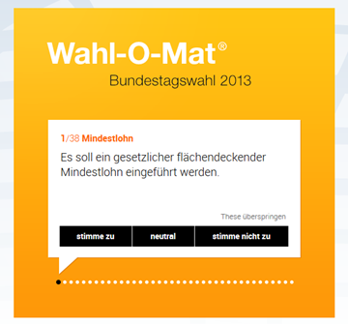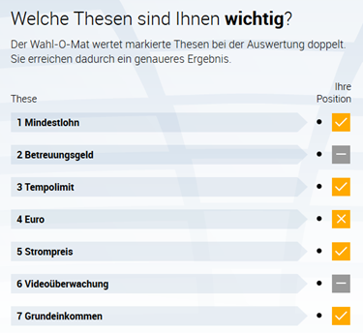

Abbildung 5: Gewichtung der Thesen (Wahl-O-Mat, 2016)

Abbildung 4: Thesendarstellung (Wahl-O-Mat, 2016)

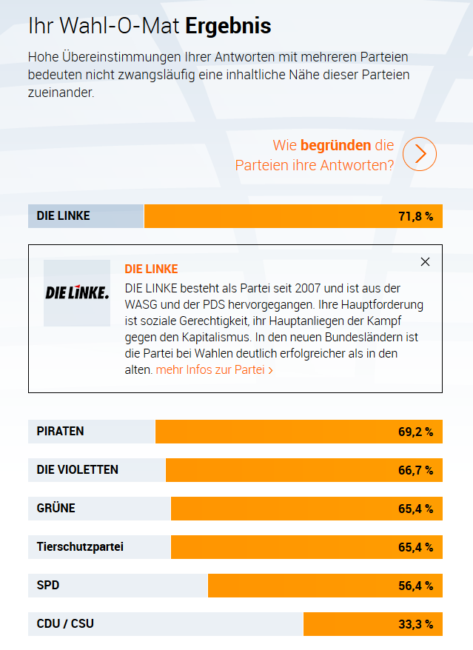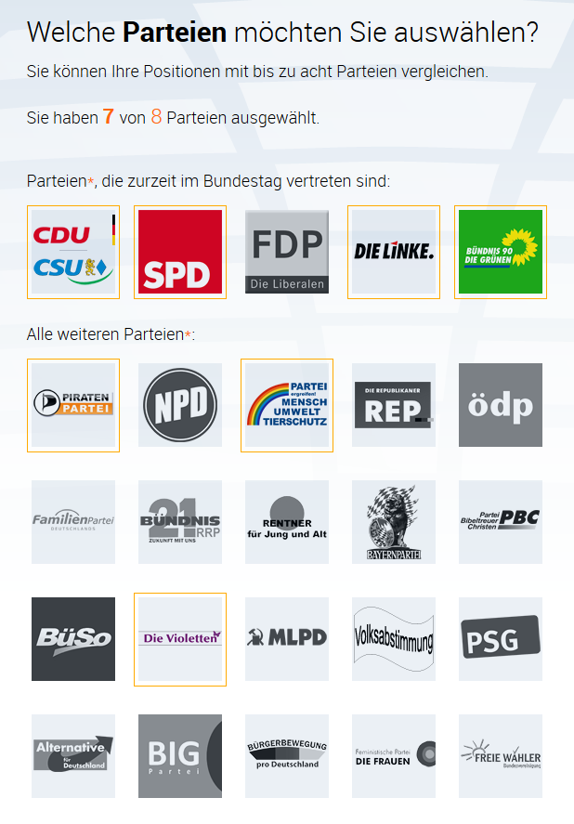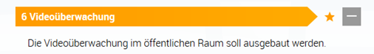

Abbildung 8: Ergebnisdarstellung (Wahl-O-Mat, 2016)

Abbildung 7: Parteiauswahl (Wahl-O-Mat, 2016)

Abbildung 6: Stern als Kennzeichen (Wahl-O-Mat, 2016)

### D:\EISWS1617SchulzGette\Work in Progress\Bilder\Parteivergleich.eu\Fragen.PNGD:\EISWS1617SchulzGette\Work in Progress\Bilder\Wahl-o-mat\Begründungen der Parteien.PNG

Abbildung 10: Thesendarstellung (parteivergleich.eu, 2016)

Abbildung 9: Begründungen der Parteien (Wahl-O-Mat, 2016)

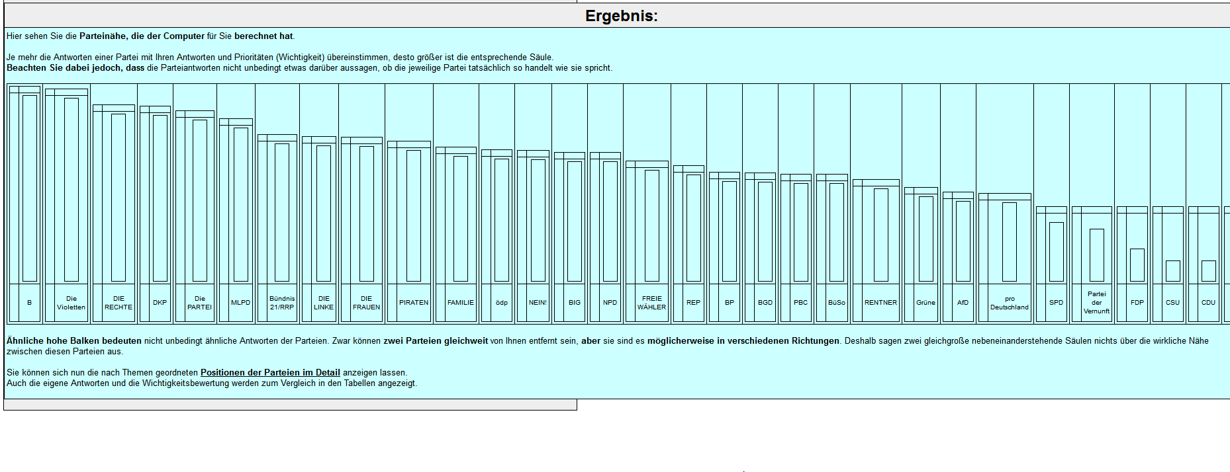

Abbildung 11: Ergebnisdarstellung mit zufallsgenerierten Daten (parteivergleich.eu, 2016)

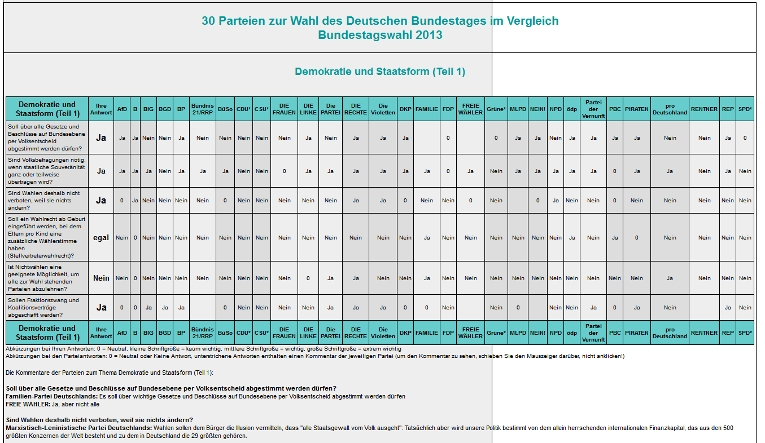

Abbildung 12: Detailauswertung mit zufallsgenerierten Daten (parteivergleich.eu, 2016)

# User profiles für den Stakeholder „Wähler“

Tabelle 12: 1.User profile

|  |  |
| --- | --- |
| **Merkmal** | **Ausprägung** |
| **Demographische Charakteristiken** | 20 Jahre, weiblich, wohnt in einem Studentenwohnheim, bezieht BaföG |
| **Formale Qualifikationen** | Studierende |
| **Fachwissen** | Allgemeines Politisches Wissen und Wissen über die eigenen Interessen |
| **Fähigkeiten und Einschränkungen** | Altersbedingt keine Körperlichen Einschränkungen |
| **Verfügbare Technologien** | Computer und Smartphone |
| **Computerkenntnisse und -erfahrungen** | Wissen im Umgang mit Computern und Mobilen Geräten |
| **Spezielle Produkterfahrung** | Keine Erfahrung mit Wahlhilfen |
| **Motivation und Einstellung** | Hat eine eigene Meinung und möchte mehr über die Kandidaten des eigenen Wahlkreises wissen |
| **Aufgaben** | Recherchiert über Positionen der Kandidaten um eine geeignete Wahl zu treffen |
| **Auswirkungen von Fehlern** | Unangemessenes Verhalten hat Einfluss auf die Seriosität des Systems |

Tabelle 13: 2.User profile

|  |  |
| --- | --- |
| **Merkmal** | **Ausprägung** |
| **Demographische Charakteristiken** | 36 Jahre, männlich, verheiratet und zusammenlebend, Arbeitet |
| **Formale Qualifikationen** | Einfacher Arbeiter |
| **Fachwissen** | Grundlegendes Politisches Wissen und Wissen über die eigenen Interessen |
| **Fähigkeiten und Einschränkungen** | Altersbedingt keine Körperlichen Einschränkungen |
| **Verfügbare Technologien** | Computer und Smartphone |
| **Computerkenntnisse und -erfahrungen** | Wissen im Umgang mit Computern und Mobilen Geräten |
| **Spezielle Produkterfahrung** | Allgemeine Erfahrung mit dem Wahl-O-Mat |
| **Motivation und Einstellung** | Möchte mehr über die Kandidaten des eigenen Wahlkreises wissen und möchte diesen Thesen stellen |
| **Aufgaben** | Recherchiert über Positionen der Kandidaten um eine geeignete Wahl zu treffen |
| **Auswirkungen von Fehlern** | Unangemessenes Verhalten hat Einfluss auf die Seriosität des Systems |

Tabelle 14: 3.User profile

|  |  |
| --- | --- |
| **Merkmal** | **Ausprägung** |
| **Demographische Charakteristiken** | 71 Jahre, männlich, verheiratet und zusammenlebend, bezieht Rente |
| **Formale Qualifikationen** | Rente, nach jahrelanger Arbeit in einem ausgelernten Beruf |
| **Fachwissen** | Fundiertes Politisches Wissen und Wissen über die eigenen Interessen |
| **Fähigkeiten und Einschränkungen** | Aufgrund des Alters eine leichte Sehschwäche |
| **Verfügbare Technologien** | Computer und Smartphone |
| **Computerkenntnisse und -erfahrungen** | Eher weniger Wissen im Umgang mit Computern und Mobilen Geräten |
| **Spezielle Produkterfahrung** | Keine Erfahrung mit dem Wahl-O-Mat |
| **Motivation und Einstellung** | Hat eine eigene Meinung und viele Ideen |
| **Aufgaben** | Recherchiert über Positionen der Kandidaten um eine geeignete Wahl zu treffen |
| **Auswirkungen von Fehlern** | Unangemessenes Verhalten hat Einfluss auf die Seriosität des Systems |

# User profiles für den Stakeholder „Kandidat“

Tabelle 15: 1.User profile

|  |  |
| --- | --- |
| **Merkmal** | **Ausprägung** |
| **Demographische Charakteristiken** | 67 Jahre, männlich, verheiratet und zusammenlebend |
| **Formale Qualifikationen** | Jahrelanges Parteimitglied |
| **Fachwissen** | Ausgeprägtes Politisches Wissen und Wissen über die eigenen Interessen |
| **Fähigkeiten und Einschränkungen** | Aufgrund des Alters eine leichte Sehschwäche |
| **Verfügbare Technologien** | Computer und Smartphone |
| **Computerkenntnisse und -erfahrungen** | Wissen im Umgang mit Computern und Mobilen Geräten |
| **Spezielle Produkterfahrung** | Keine spezielle Erfahrung |
| **Motivation und Einstellung** | Möchte Wähler von seiner eigenen Position überzeugen |
| **Aufgaben** | Positioniert sich zu Thesen und begründet seine Position und stellt sich dem Wähler zur Wahl |
| **Auswirkungen von Fehlern** | Unangemessenes Verhalten hat Einfluss auf die Seriosität des Systems |

Tabelle 16: 2.User profile

|  |  |
| --- | --- |
| **Merkmal** | **Ausprägung** |
| **Demographische Charakteristiken** | 45 Jahre, weiblich, verheiratet und zusammenlebend |
| **Formale Qualifikationen** | Jahrelanges Parteimitglied |
| **Fachwissen** | Ausgeprägtes Politisches Wissen und Wissen über die eigenen Interessen |
| **Fähigkeiten und Einschränkungen** | Keine Körperlichen Einschränkungen |
| **Verfügbare Technologien** | Computer und Smartphone |
| **Computerkenntnisse und -erfahrungen** | Wissen im Umgang mit Computern und Mobilen Geräten |
| **Spezielle Produkterfahrung** | Keine spezielle Erfahrung |
| **Motivation und Einstellung** | Möchte Wähler von seiner eigenen Position überzeugen |
| **Aufgaben** | Positioniert sich zu Thesen und begründet seine Position und stellt sich dem Wähler zur Wahl |
| **Auswirkungen von Fehlern** | Unangemessenes Verhalten hat Einfluss auf die Seriosität des Systems |

Tabelle 17: 3.User profile

|  |  |
| --- | --- |
| **Merkmal** | **Ausprägung** |
| **Demographische Charakteristiken** | 25 Jahre, männlich, alleinlebend |
| **Formale Qualifikationen** | Unabhängiger Kandidat |
| **Fachwissen** | Ausgeprägtes Politisches Wissen und Wissen über die eigenen Interessen |
| **Fähigkeiten und Einschränkungen** | Keine Körperlichen Einschränkungen |
| **Verfügbare Technologien** | Computer und Smartphone |
| **Computerkenntnisse und -erfahrungen** | Wissen im Umgang mit Computern und Mobilen Geräten |
| **Spezielle Produkterfahrung** | Keine spezielle Erfahrung |
| **Motivation und Einstellung** | Möchte Wähler von seiner eigenen Position überzeugen |
| **Aufgaben** | Positioniert sich zu Thesen und begründet seine Position und stellt sich dem Wähler zur Wahl |
| **Auswirkungen von Fehlern** | Unangemessenes Verhalten hat Einfluss auf die Seriosität des Systems |

# User profile für den Stakeholder „Moderator“

Tabelle 18: 1.User profile

|  |  |
| --- | --- |
| **Merkmal** | **Ausprägung** |
| **Demographische Charakteristiken** | 30 Jahre, männlich, alleinlebend |
| **Formale Qualifikationen** | Erfahrungen als Moderator |
| **Fachwissen** | Tätigkeit als Moderator |
| **Fähigkeiten und Einschränkungen** | Keine Körperlichen Einschränkungen |
| **Verfügbare Technologien** | Computer und Smartphone |
| **Computerkenntnisse und -erfahrungen** | Wissen im Umgang mit Computern und Mobilen Geräten |
| **Spezielle Produkterfahrung** | Erfahrungen mit verschiedenen Wahlhilfen |
| **Motivation und Einstellung** | Möchte für Ordnung im System sorgen. |
| **Aufgaben** | Seine Aufgabe ist es, Thesen die unangebracht sind oder doppelt vorkommen zu löschen, sowie Benutzer die sich nicht ordnungsgemäß verhalten zu sperren. |
| **Auswirkungen von Fehlern** | Keine Störung im Ablauf des Systems. Falls unbegründet Thesen gelöscht oder Benutzer gesperrt werden, hat dies einen schwerwiegenden Einfluss auf Seriosität des Systems. |